BETRIEBSANWEISUNG
gem. §14 GefStoffV

Umgang mit Spraydosen

Gefahren für Mensch und Umwelt
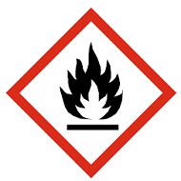
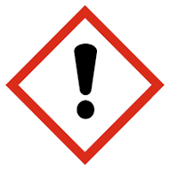
In Spraydosen enthaltene Gefahrstoffe sind:
- hochentzündlich,
- explosionsgefährlich als Dampf-/Luftgemisch,
- gesundheitsschädlich,
- reizend,

Schutzmaßnahmen und Verhaltensregeln
- Kennzeichnungsetikett und Gebrauchsanweisung beachten.
Vorschau

- Die Spraydosen si ihre Lage verändern und dabei beschä werden können.
- Spraydosen dürfe Be- und Entlüftung aufweisen, damit a sammeln können und ein explosives Dam entstehen kann.
- Beim Transport Sc mitführen.
- Vor Sonneneinstra uellen lagern.
- Nicht in Arbeitsrä men, Fluren, Flucht- und Rettungswegen lagern.
- Nicht gegen heiße men sprühen.
- Sprüharbeiten nur nur bei guter Bodenbelüftung, o eien durchführen.
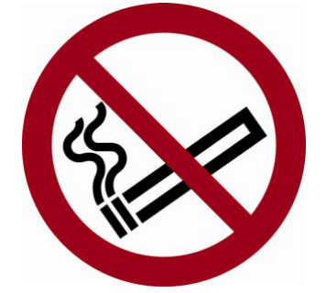
- Von Zündquellen fern halten.
- Spraydosen nicht el aufweisen, die die Funktionsfähigkeit oder die Sicherheit beeinflussen können.
- Haut- und Augenkontakt vermeiden.
- Bei der Arbeit nicht essen, trinken oder rauchen.

Verhalten im Gefahrfall
- Brandbekämpfung Rachgase einatmen.
- Durch Brand gefäh tfernen bzw. mit Wassersprühstrahl nen Sicherheit.
- Bei undichten Dosen äre möglich.
Daher Raum gut lüften.

Erste-Hilfe nach Unfällen
- Nach Einatmen: en Arzt aufsuchen.


- Nach Hautkontakt: ung wechseln.
- Nach Augenkontakt: eöffnetem Lid. Arzt aufsuchen und Etikett vorzeigen.
- Nach Verschlucken: n, Arzt hinzuziehen.
Sicherheitdatenblatt beachten.
- Nach Verbrennen: ablöschen.

Sachgerechte Entsorgung
- Entleerte Spraydosen sind in einem gut belüfteten Behältnis zu lagern und entsprechend den örtlichen Bestimmungen einem Entsorgungsbetrieb zu übergeben.
- Spraydosen nach dem Gebrauch nicht gewaltsam öffnen oder verbrennen.

Datum Unterschrift

